IV Zjazd Akademii Demokracji Socjalnej

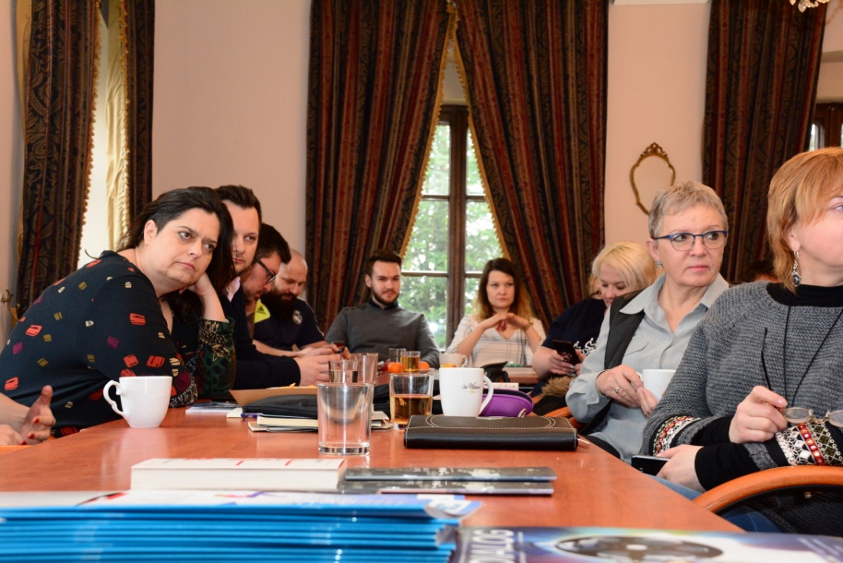
„Demokracja i społeczeństwo polityczne” brzmiał tytuł czwartego zjazdu Akademii Demokracji Socjalnej. Odpowiedzialna za przygotowanie programu Krytyka Polityczna skupiła się na kryzysie tradycyjnych instytucji politycznych, który dla współczesnej socjaldemokracji jest bodaj najpoważniejszym wyzwaniem intelektualnym i organizacyjnym. W tym właśnie kontekście dyskutowaliśmy o potencjale różnych form „społeczeństwa politycznego”: od nowych partii politycznych przez związki zawodowe aż po ruchy i kampanie społeczne.
Zjazd ADS otworzyło spotkanie z Maciejem Gdulą, autorem głośnego raportu z Miastka i książki „Nowy autorytaryzm”, socjologiem i komentatorem, który w ostatnim czasie znany jest też jako ekspert partii Wiosna. Rozmowa dotyczyła sytuacji politycznej w Polsce i przyczyn takiego jej stanu.
Sobota rozpoczęła się od warsztatu „Europejskie lewice” prowadzonego przez Agnieszkę Wiśniewską. Uczestniczki i uczestnicy w ramach pracy domowej przygotowali krótkie prezentacje mniej znanych ruchów społecznych oraz progresywnych partii europejskich.
Po warsztacie przyszedł czas na dwie dyskusję. W pierwszej udział wzięli:
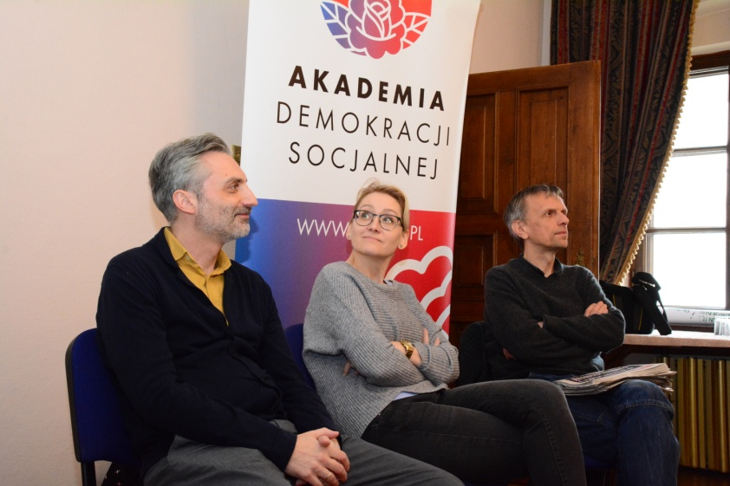
Piotr Ostrowski z OPZZ oraz Olga Gitkiewicz i Jarosław Urbański z Inicjatywy Pracowniczej. Rozmawialiśmy o sile i znaczeniu związków zawodowych, a także o różnych formach działania związków. Podczas drugiej z dyskusji z Edwinem Bendykiem i Kają Puto dyskutowaliśmy o zmianach klimatycznych i politycznych na nie reakcjach.
Po dyskusjach przeszliśmy do kolejnej warsztatowej części, w czasie której przyglądaliśmy się zjawisku mansplainingu. Zajęcia poprowadziła Kaja Puto.

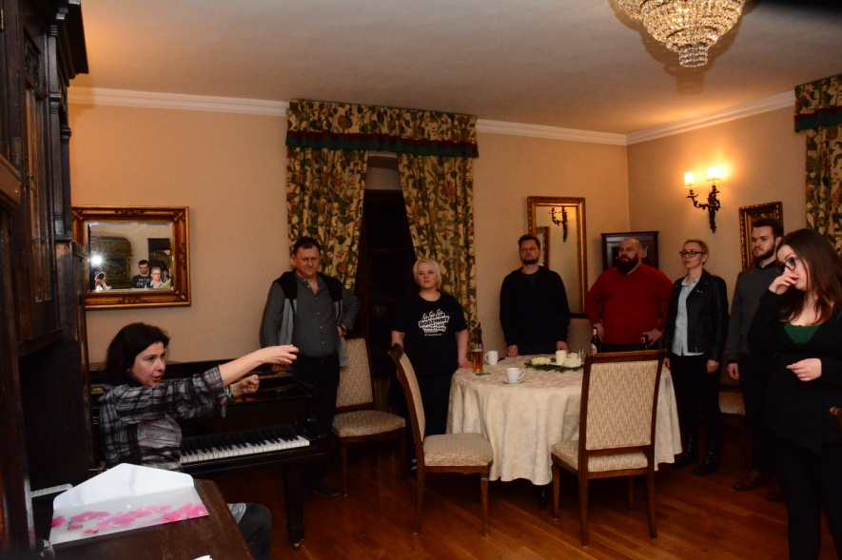
Sobotni wieczór zakończyły warsztaty ze śpiewu. Blanka Dembosz i Łukasz Laksy uczyli uczestniczki i uczestników pieśni rewolucyjnych, historycznych, zarówno polskich jak i zagranicznych. Warsztaty nie tylko miały za cel nauczenie pieśni, ale też przybliżenie instytucji oddolnych chórów rewolucyjnych, a także dziejów przemian społecznych, z którymi związane były poszczególne pieśni.
W niedzielę grupa podzieliła się na dwie części i wzięła udział w warsztatach z prezentacji oraz wystąpień medialnych, które prowadzone były przez trenerów związanych ze Szkołą Liderów.

